Наглядно-образный тест
50 заданий, из них первые три пробные с готовыми ответами
1.Исключите лишнюю фигуру.

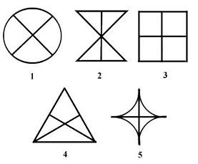

Ответ: 3

2. Исключите лишнюю фигуру.

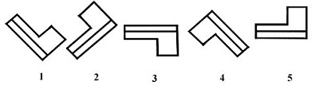

Ответ: 4

3. Исключите лишнюю фигуру.

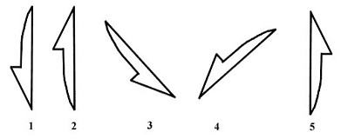

Ответ: 2

4. Исключите лишнюю фигуру.

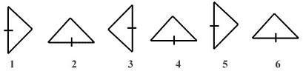

5. Исключите лишнюю фигуру.

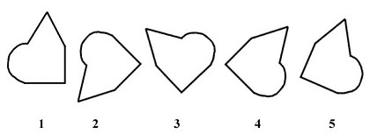

6. Исключите лишнюю фигуру.

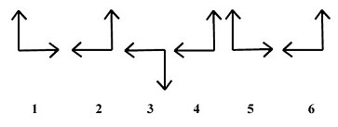

7. Исключите лишнюю фигуру.

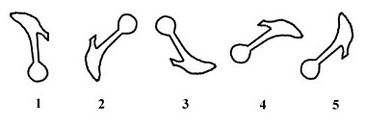

8. Вставьте пропущенную фигуру, выбрав ее из четырех пронумерованных.

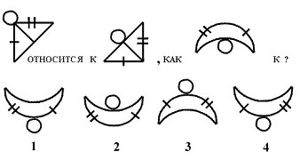

9. Исключите лишнюю фигуру.

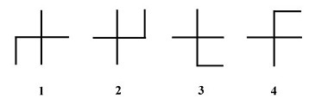

10. Исключите лишнюю фигуру.

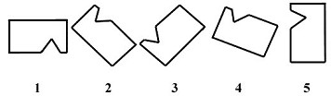

11. Исключите лишнюю фигуру.

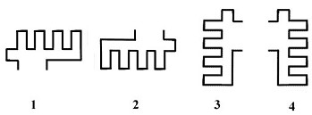

12. Исключите лишнюю фигуру.

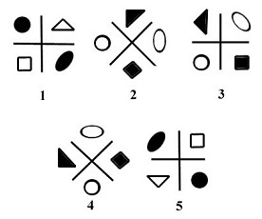

13. Исключите лишнюю фигуру.

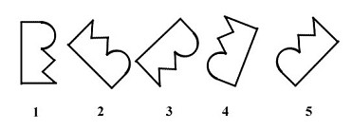

14. Исключите лишнюю фигуру.

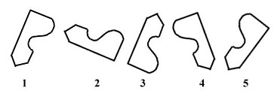

15. Исключите лишнюю фигуру.

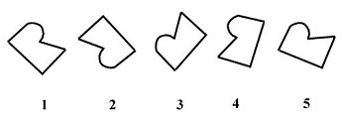

16. Исключите лишнюю фигуру.

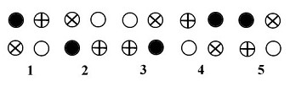

17. Исключите лишнюю фигуру.

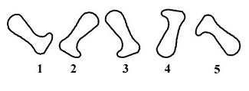

18. Исключите лишнюю фигуру.

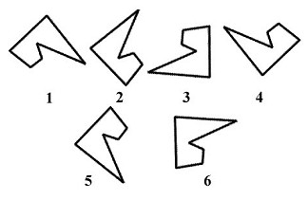

19. Исключите лишнюю фигуру.

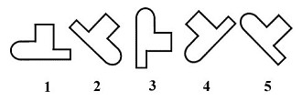

20. Исключите лишнюю фигуру.

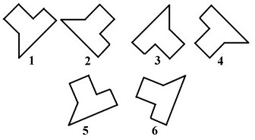

21. Исключите лишнюю фигуру.

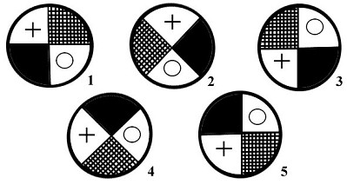

22. Исключите лишнюю фигуру.

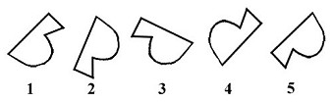

23. Исключите лишнюю фигуру.

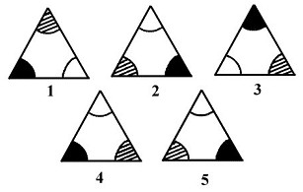

24. Исключите лишнюю фигуру.

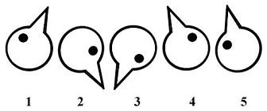

25. Исключите лишнюю фигуру.

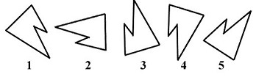

26. Исключите лишнюю фигуру.

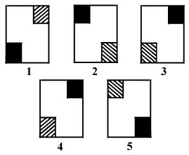

27. Исключите лишнюю фигуру.

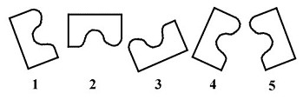

28. Вставьте пропущенную фигуру из четырех пронумерованных, имея в виду, что в верхнем ряду первая фигура относится ко второй также, как третья к пропущенной.

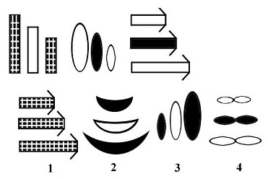

29. Исключите лишнюю фигуру.

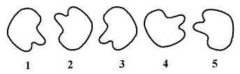

30. Исключите лишнюю фигуру.

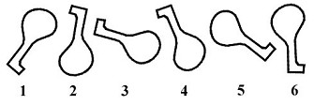

31. Вставьте пропущенную фигуру, выбрав ее из четырех пронумерованных.

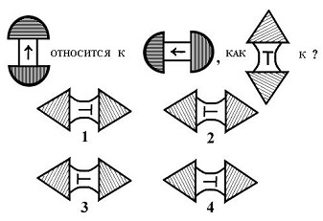

32. Исключите лишнюю фигуру.

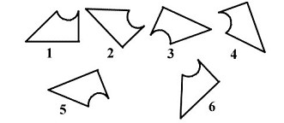

33. Укажите лишние фигуры.

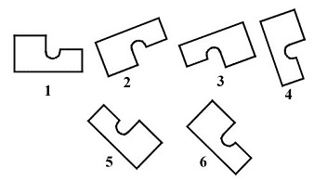

34. Вставьте пропущенную фигуру, выбрав ее из четырех пронумерованных.

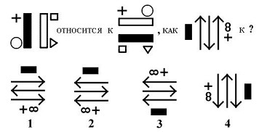

35. Укажите лишние фигуры.

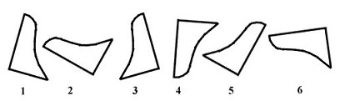

36. Исключите лишнюю фигуру.

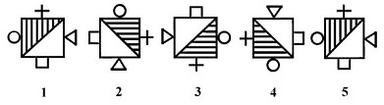

37. Вставьте пропущенную фигуру, выбрав ее из четырех пронумерованных.

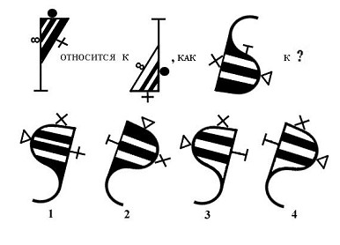

38. Вставьте пропущенную фигуру, выбрав ее из четырех пронумерованных.

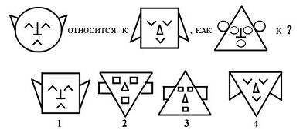

39. Укажите две лишние фигуры.

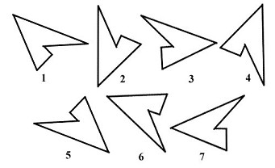

40. Найдите три лишние фигуры.

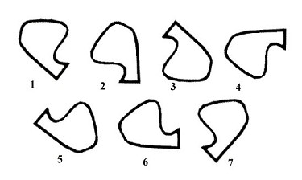

41. Найдите три лишние фигуры.

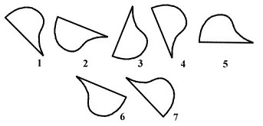

42. Укажите две лишние фигуры.

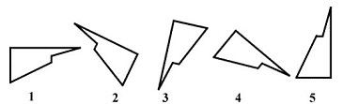

43. Исключите лишнюю фигурку.

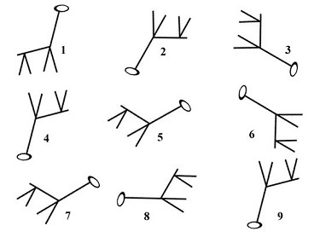

44. Вставьте пропущенную фигуру, выбрав ее из четырех пронумерованных.

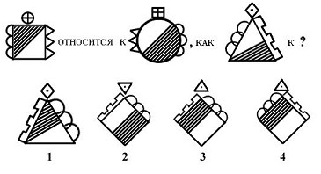

45. Найдите три лишние фигуры.

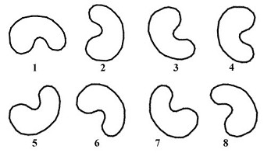

46. Исключите лишнюю фигурку.

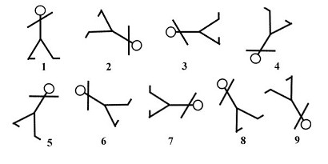

47. Найдите три лишние фигурки.

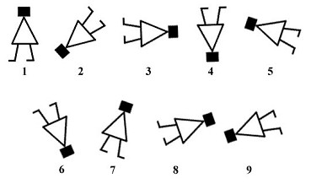

48. Найдите три лишние фигурки.

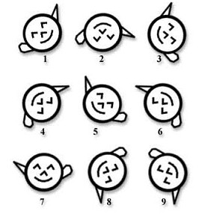

49. Исключите лишнюю фигурку.

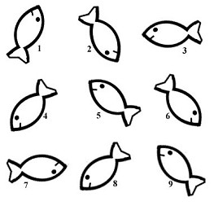

50. Найдите три лишние фигурки.

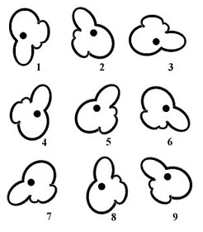

в) по наглядно-образному тесту
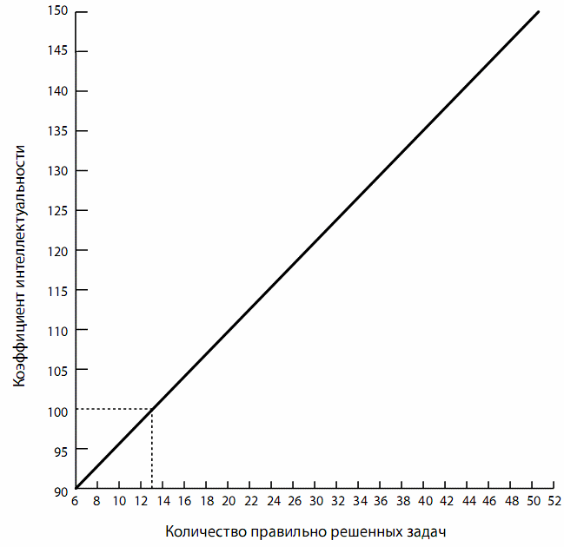

Наглядно-образный тест:
- – 4,  - – 3,  - – 2,  - – 4,  - – 1,  - – 4,  - – 4,  - – 4,  - – 4  - – 5,  - – 3,  - – 3,  - – 2,  - – 1,  - – 4,  - – 5,  - – 3,  - – 5,  - – 2,  - – 6,  - – 5  - – 1,  - – 4,  - – 4,  - – 4, | - – 3,  - – 5,  - – 2,  - – 3,  - – 3,  - – 3,  - – 5,  - – 2 и 5,  - – 2,  - – 1 и 2,  - – 3,  - – 3,  - – 2,  - – 3 и 6,  - – 1, 3 и 6,  - – 2, 3 и 6,  - – 1 и 4,  - – 8,  - – 3,  - – 1, 6 и 7,  - – 7,  - – 2, 6 и 7,  - – 1, 6 и 8,  - – 6,  - – 5, 6 и 8.

